# 给水户型详图_轴测图

## 产品功能

代替人力，快速生成单层住宅的套内给排水（包含热水）详图。此文档为轴测图部分。

## 图元

### 水平管

住宅套内水平管有三种：冷水管，热水管，排水管。

冷水管：

图层：W-WSUP-COOL-PIPE

图元：Line，Polyline，天正管线。

热给水管：

图层：W-WSUP-HOT-PIPE

图元：Line，Polyline，天正管线。

热回水管：

图层：W-WSUP-HOTI-PIPE

图元：Line，Polyline，天正管线。

热媒管：

图层：W-WSUP-HOTR-PIPE

图元：Line，Polyline，天正管线。

排水管：

图层：W-DRAI-DOME-PIPE,W-DRAI-DEWA-PIPE,W-DRAI-WAST-PIPE

图元：Line，Polyline，天正管线。

### 立管

水平管的翻折和立管表达方式相同，先提取所有相关图元，再通过逻辑判断。

图层：

W-DRAI-EQPM,W-WSUP-EQPM

图元：天正立管，带定位立管/带定位立管150图块，半径为50,100,150的圆

### 引出标注

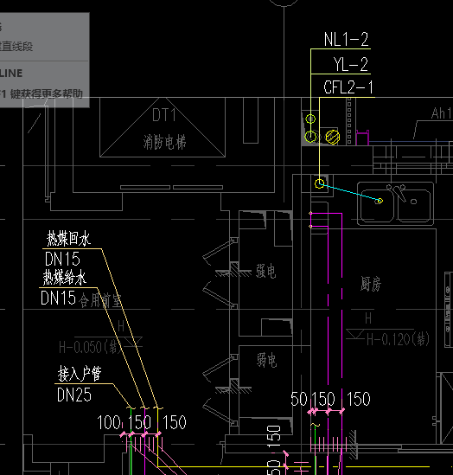

图中两种引出标注都要支持，~~需要通过标注识别排水立管~~。其他标注识别出为标注即可。

### 断管符号

图层：W-DRAI-EQPM,W-WSUP-EQPM，W-DRAI-DIMS,W-WSUP-DIMS

图元：样条曲线，天正断管符号

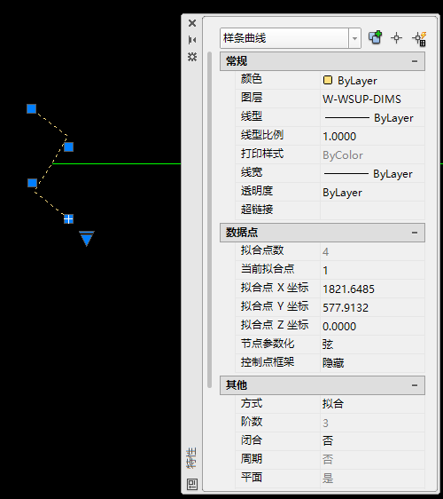 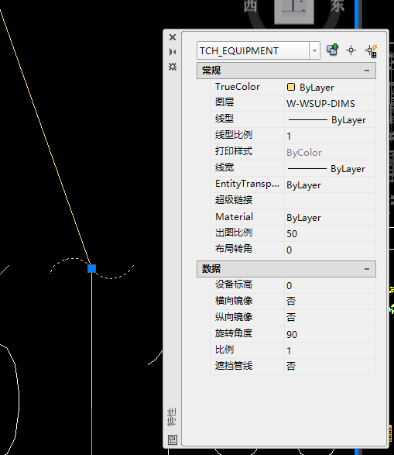

### 阀门

图层：W-WSUP-EQPM

图元：天正自定义实体，天华标准图块“截止阀”“闸阀”“止回阀”“防污隔断阀”。

### 用排水设备

通过图块配置工具配置所有用排水设备。

### 热水器给水点

热水器给水点需用户手动指出，用户放置图块，由热水器给水点位指向热水器热水点位。

### 给水角阀

用水点处有时会配置给水角阀

通过图块名判断

图块名：给水角阀平面

## 生成给水轴测图

### 读取并分析图元

#### 读取所有立管信息后，对立管信息进行分类。

图层为W-WSUP-EQPM的立管，为给（热）水立管/给水横管翻折/给水点

给水点：只有单侧接给水管的立管为用水点位。两侧均接有给水管的立管为翻折或立管，水平管与立管的连接方式可以根据水平管的接点位置判断。

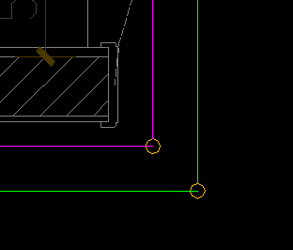 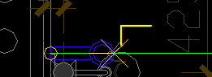

左侧情况为翻折，右侧为接用水点

立管与翻折的判断依赖两侧水平管的标高判断，见下文。

#### 水平管的标高赋予

所有水平管需赋予一个标高，根据与用水点的连接方式决定此给水管的标高。当给水管接至用水点圆心时，此水平管为高位；接至圆周时，此水平管为低位。

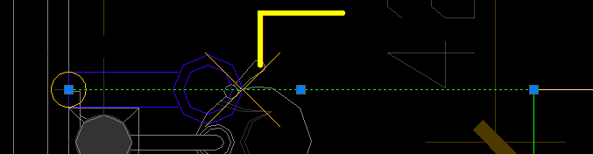

此段管道为高位

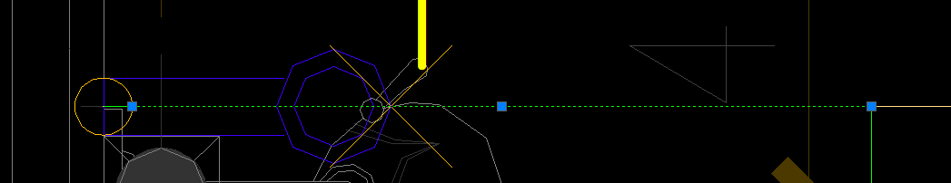

此段管道为低位

根据不同管线类型赋予其标高：

冷水管：高位标高3000，低位标高0

热回水管：高位标高 3010，低位标高10

热给水管：高位标高3020，低位标高20

热媒管：高位标高3030，低位标高30

水平管没有坡度，不经过立管时，标高保持不变。同类型水平管仅能有两种标高：高位和低位。不同类型水平管不可相连。

根据图面信息及上述标高信息，可以给出所有与用水点相连的水平管的精确定位。

#### 翻折与立管的判断

水平管经过圆圈与另一段水平管相连时，需判断此圆圈是否为立管。

当两侧水平管标高已知时，若两端水平管分别为高位和低位，则此圆圈为立管，且其高度为从低位标高至高位标高；若两端水平管同时为高位管或同为低位管，则此圆圈为翻折，忽略。

当有一侧水平管高度未知时，需根据接管关系判断。

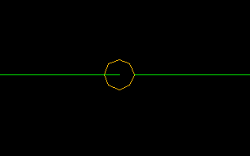如图，接至圆心的管道高于接至圆周的管。即左管高于右管。

肯定有一侧管道标高是已知的，因为至少有一侧管道可以接至用水点位。

已知管道如果为高位管，高位管上翻时，此圆圈为翻折，忽略；高位管下翻时，此圆圈为立管，另一侧管道即为低位管，立管高度为从低位标高至高位标高。

已知管道如果为低位管，低位管上翻时，此圆圈为立管，另一侧管道即为高位管，立管高度为从低位标高至高位标高；低位管下翻时，此圆圈为翻折，忽略。

以此原则判断的所有水平管标高应为自洽的，否则报错。

#### 用水点的高度

用水点默认高度1000，如果接高位管，则用水点为1000~高位标高的立管；如果接低位管，则用水点为低位标高~1000的立管。

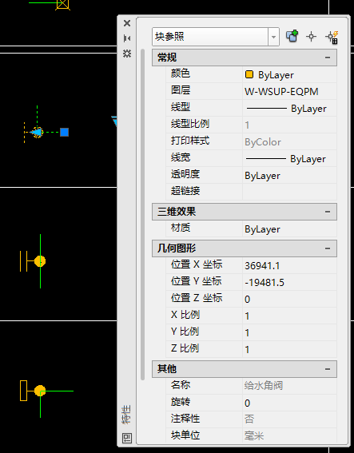

### 生成轴测

根据图元的读取分析，可以得到所有管线的起点和终点位置。将视口由俯视转为前方右侧高45度视角。在平面上绘制出新视角下的所有的节点位置，生成连接管线。

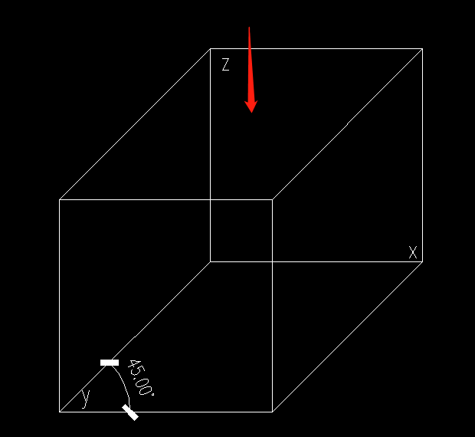

红色箭头为原视角方向，此视图为新视角方向（注意y轴方向长度不减半）

### 填充设备

#### 用水点角阀

所有用水点处放置给水角阀图块，方向朝向洁具方向。

#### 阀门

如原平面图中有阀门，在系统图中相应位置设置阀门。

#### 断管符号

在相应位置放置断管符号，相应引出标注。

#### 放置热水器

在厨房内的热水器点位处放置燃气热水器图块。

### 管径计算

#### 需先计算热水管径

1. $U_{0}$ 计算

$$U_{0}=\frac{100q_{L}mK_{h}}{0.2∙N_{G}∙T∙3600}$$

$U_{0}$:生活给水管道的最大用水时卫生器具给水当量平均出流概率（%）

$q_{L}$：最高用水日的用水定额，[L/(人天)] UI输入值

$m$：每户用水人数 UI输入值

$K_{h}$：小时变化系数 UI输入值

$N_{G}$：每户设置的卫生器具给水当量数 将一个住户分区内的总当量除以分区内的住户总数

|  |  |  |
| --- | --- | --- |
| 编号 | 洁具类型 | 当量 |
| 1 | 坐便器 | 0.5 |
| 2 | 洗手台 | 0.75 |
| 3 | 洗涤盆 | 1 |
| 4 | 淋浴器 | 0.75 |
| 5 | 洗衣机 | 1 |
| 6 | 阳台洗手盆 | 0.75 |
| 7 | 拖把池 | 1 |
| 8 | 浴缸 | 1.2 |

$T$：用水时数（h） 等于24

1. $U$ 计算

$$U=\frac{1+{α_{c}(N_{g}-1)}^{0.49}}{\sqrt{N_{g}}}$$

$U$：计算管段的卫生器具给水当量同时出流概率（%）

$α_{c}$：对应于 $U_{0}$ 的系数 线性插入

$N_{g}$：计算管段的卫生器具给水当量总数 要计算节点下属所有的卫生器具

|  |  |  |
| --- | --- | --- |
| 编号 | 洁具类型 | 当量 |
| 2 | 洗手台 | 0.5 |
| 3 | 洗涤盆 | 0.7 |
| 4 | 淋浴器 | 0.5 |
| 6 | 阳台洗手盆 | 0.5 |
| 8 | 浴缸 | 1.0 |

|  |  |
| --- | --- |
| （%） |  |
| 1.0 | 0.00323 |
| 1.5 | 0.00697 |
| 2.0 | 0.01097 |
| 2.5 | 0.01512 |
| 3.0 | 0.01939 |
| 3.5 | 0.02374 |
| 4.0 | 0.02816 |
| 4.5 | 0.03263 |
| 5.0 | 0.03715 |
| 6.0 | 0.04629 |
| 7.0 | 0.05555 |
| 8.0 | 0.06489 |

1. $q_{g}$ 计算

$$q_{g}=0.2∙U∙N_{g}$$

$q_{g}$：计算管段的设计秒流量（L/s）

1. 计算每个管段的管径

计算流量 $q_{g}$ 在不同管段规格下的流速 $μ$，根据流速范围确定管径。若某个流量在流速范围内满足多个管径规格，则取最小尺寸。

|  |  |
| --- | --- |
| 公称直径（mm） | 水流速度（m/s） |
| DN20 | (0,0.8] |
| DN25、DN32、DN40 | (0,1] |
| DN50、DN65 | (1,1.2] |
| DN80、DN100、DN125、DN150、DN200 | (1.2,1.5] |

$μ$ 的计算：

$$μ=\frac{q_{g}}{\frac{1}{4}πd^{2}∙1000}$$

|  |  |
| --- | --- |
| 公称直径 | 内径 $d$（m） |
| DN15 | 0.0157 |
| DN20 | 0.0213 |
| DN25 | 0.0273 |
| DN32 | 0.0354 |

1. 由用水点逆算管径，根据热水器反方向所接用水点的数量计算管径。有多处热水器时，分别计算取大值。

#### 计算冷水管径

计算冷水管管径时，同热水器点位的热水管视为和冷水管相连。即冷水管计算流量时需加上与其相连的热水管流量。

计算方法同热水管径计算，但 $N_{g}$ 当量表不同：

|  |  |  |
| --- | --- | --- |
| 编号 | 洁具类型 | 当量 |
| 1 | 坐便器 | 0.5 |
| 2 | 洗手台 | 0.50 |
| 3 | 洗涤盆 | 0.7 |
| 4 | 淋浴器 | 0.50 |
| 5 | 洗衣机 | 1 |
| 6 | 阳台洗手盆 | 0.5 |
| 7 | 拖把池 | 1 |
| 8 | 浴缸 | 1.0 |

当同一个洁具的冷热水被同时计算时，此洁具当量仅计算一次，采用 $N_{G}$ 当量表中的数据。